六子棋技术
1调试技术 1
2哈希技术 2
2.1 节点生成的效率得到提高 2
2.2 α-β剪枝的效率得到提高 3
3深度搜索技术 3
3.1 深度搜索条件 3
3.2 深度搜索要点 4
3.3 深度搜索成功示例 4
4局面快速更新技术 5

1调试技术
在博弈树展开过程中，节点数目根据当前局面形式的变化而变化，从几千到几十万不等，如果通过VC6.0自带的调试工具来调试的话，工作量会很大。因此，需要一个效率较高的调试手段来调试程序。通过对调试手段的不断改进，最终形成一个较好的调试方案。以下就是调试思想：
- 创建搜索记录的根文件夹。
- 在根文件夹下创建搜索第一层的各个节点的文件夹。
- 同样在搜索第一层的各个节点的文件夹下创建搜索第二层的各个节点的文件夹。
- 以此类推，在父节点的文件夹下创建每个子节点的文件夹。
- 在每一个文件夹下应创建一个文件用来查看节点信息。
这样就可以把整个博弈树的所有节点以及节点的信息以树状结构呈现给程序的调试者，以便于可以尽快找到任意一条搜索路径。
图1就是利用上述调试思想的一个示例，此示例描述了在人方刚走完坐标为（9,9）这一点时，电脑方一边搜索一边生成搜索记录，并且搜索深度为3层的情形。实验表明：这种调试方式耗费的额外时间占总搜索时间的20%左右。
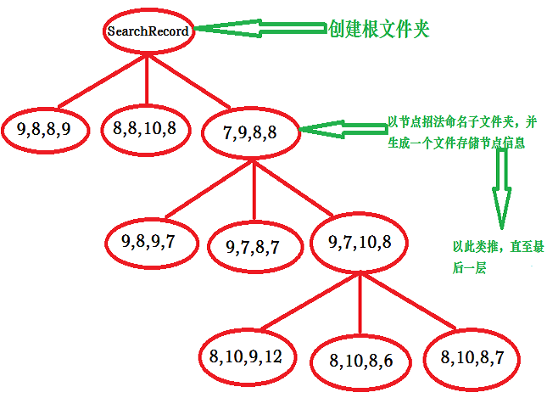
图1

2哈希技术

2.1 节点生成的效率得到提高
在每次展开博弈树时，把已搜索过的节点信息存储在哈希表中，当下次展开博弈树时，首先查找当前局面有没有在哈希表中存储过，如果查找到，就直接提取哈希表中的招法进行展开，而不需要花费一定的时间来生成招法，这种技术对于生成招法比较耗时的程序比较有利。
实现上述思想首先需要在Min-Max搜索过程中存储每个局面的招法列表至哈希表中，然后在下次搜索过程中，从哈希表中查找与当前局面匹配的历史局面所对应的招法列表。可以用下面伪代码来描述这两个过程。
int min_max_search(int alpha, int beta, int depth) //min-max搜索
{
//根据当前局面查找哈希表中的招法
if(lookup_hash_table(checksum)==true)
{
//如果查找成功，直接利用哈希表中的招法
move_list = hash_table->move_list;
}
else
{
//如果查找失败，就利用招法生成算法来生成招法
move_list = create_move_list(checksum);
}
//对招法进行展开
for(iter = move_list.begin(); iter++; iter != move_list.end())
{
//获取当前招法的min-max值
iter->value = min_max_search(alpha, beta, depth+1);
//更新返回值
update_return_value(ret_val, iter->value);
//把当前招法保存至哈希表中
save_move_to_hash_table(iter);
}
return ret_val;
}

2.2 α-β剪枝的效率得到提高
在使用αβ剪枝的程序中，如果对每一层的节点做出最理想的排序，则可把搜索深度扩大到两倍左右而不额外耗费时间；如果对每一层的节点做出最不理想的排序，则在相同搜索深度的情况下，使用αβ剪枝的搜索和不使用αβ剪枝的搜索所耗费的时间大致相同。所以对节点排序的理想程度直接影响着αβ的剪枝效率，而引入哈希表可以提高节点排序的理想程度。
当查找到哈希表中的招法时，对招法展开到博弈树之前应首先确定一个较理想的标准对招法进行排序筛选，然后再展开到博弈树当中。较理想的标准应该是把节点按搜索到最后一层的返回值作为排序筛选的标准，而不应该以当前局面的值作为排序筛选的标准，因为搜索到最后一层返回值一定比当前局面的评估值更理想，这就是为何在上述伪代码中先把招法展开，获取其min-max值，再把招法存到哈希表中的原因。

3深度搜索技术

3.1 深度搜索条件
以最大搜索深度5层为例。当搜索到第5层时，若不采用深度搜索技术，此时可以直接返回局面值即可，若采用深度搜索技术，就需要继续搜索下去，显然此时按照前5层的搜索方式继续搜索，将耗费大量时间，应该限制搜索条件。针对六子棋来讲，应按以下情况来确定搜索条件。
a.当对对方形成双威胁局面或者对方试走两子能对本方形成双威胁局面时，应该继续搜索。
b.当a条件不满足时，如果本方或对方试走两子之后能防住敌方的单威胁并且能形成自己的单威胁局面时，应该继续搜索。
c.当以上两条件都不满足时，则立即中断搜索。

3.2 深度搜索要点
即使满足搜索条件，在招法生成时，不应该像前5层一样生成较多的招法，因为此时的局面已达到“稍有不慎，就会输”的局面，所以没有必要生成太多的招法。
同时，需要对扩展搜索的深度加以限制，否则时间耗费不稳定，可能会很长，也可能会很短。以扩展搜索深度到9层为例，当搜索到第9层时，此局面应该是电脑方落完子之后的局面，以此局面的评估值作为最终返回值则会偏向于电脑方的评估。所以应该对第九层的局面评估值加以调整。如果能对最后一层的局面评估值调整到最佳状态，则可避免评估值偏向于电脑方并且可以对第9层以后的不利局面加以避免。
对第9层的评估值需要调整，那么对于搜索到第5~8层就返回局面评估值的情况是不需要调整的。因为对第5~8层的局面评估值进行调整，不仅会耗费时间，而且没有必要调整。因为当搜索到第5、7层时，如果不满足继续搜索条件就提前返回的话，那么就相当于对第5、7层的局面评估值减去一定的分值（实际并未减分）；当搜索到第6、8层时，如果不满足继续搜索条件就提前返回的话，那么就相当于对第6、8层的局面评估值加上一定的分值（实际并未加分）；这样可以保证返回值较为合理。

3.3 深度搜索成功示例
图2是深度为5并且无扩展深度的搜索截图，图3是深度为5并且扩展深度到9层的搜索截图。图2中黑方的招法显然不好，因为白方可以连续形成双威胁，经试验测定白方一直威胁黑方直到黑方输掉。图3中黑方的招法抑制了白方的发展并且黑方的棋型较为有利。由图2与图3的对比结果可说明深度搜索的优越性。
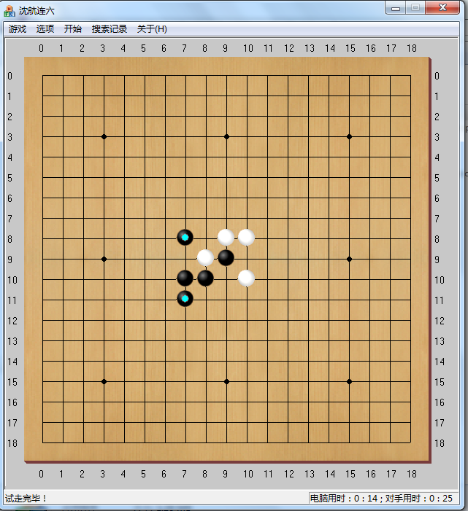 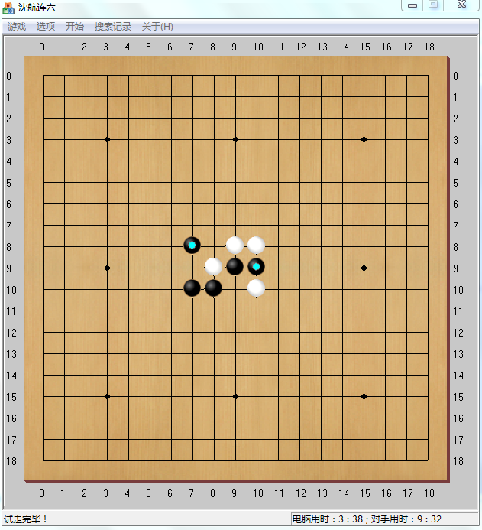图2 图3

4局面快速更新技术
在开发六子棋的过程中，经常需要试走一子或两子来生成招法或筛选招法，但是局面包含的信息量太大，若全部进行更新，显然效率会很低，例如在程序ConSix中，局面包含的信息量用如下的结构体来表示：
typedef struct _line
{
BYTE Side; //哪一方的线
int Value; //线型值
int ThreatNum; //线的威胁数量
vector<Point> ThreatPoint; //走一子或两子就能赢的点
vector<Point> BigPotenPoint; //走一子能形成双威胁的点
vector<Point> SmaPotenPoint; //走一子能形成单威胁的点
vector<Step> BigPotenStep; //走两子能形成双威胁的步
vector<Step> SmaPotenStep; //走两子能形成单威胁的步
vector<Point> ComPoint; //普通点
} Line, *PLine;
显然，ConSix中局面的信息量还是挺大的，若仅想在试走之后看局面值的变化，就不需要获取威胁点、威胁步等信息，仅更新结构体中的Value值即可；若仅想在试走之后获取威胁点，就仅更新威胁点信息即可。因此ConSix对各类信息进行了编号，想获取何种类型的信息就直接指定信息的编号即可，程序会根据信息的编号对指定信息进行更新，从而会提高程序的运行效率。

